EQCHGOWN LIB(KFILDEV) NEWOWN(DEVOWNER)
CMENU
or

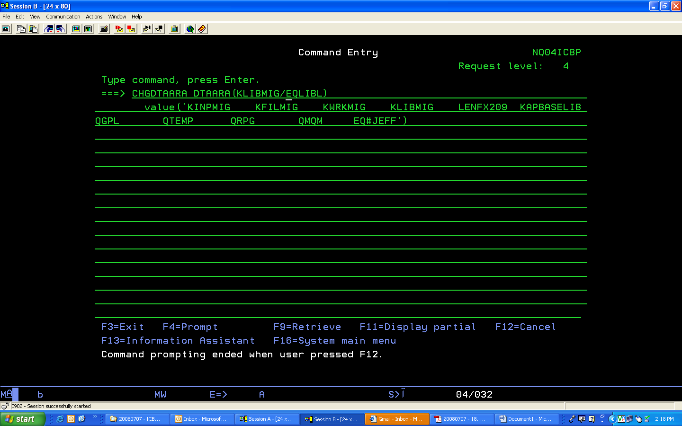

CHGDTAARA DTAARA(KAPUNMNM (1 3)) VALUE('MIG')
Check KAPUNDES, KAPUNOWN
CRTOUTQ OUTQ(QPRINTMIG)
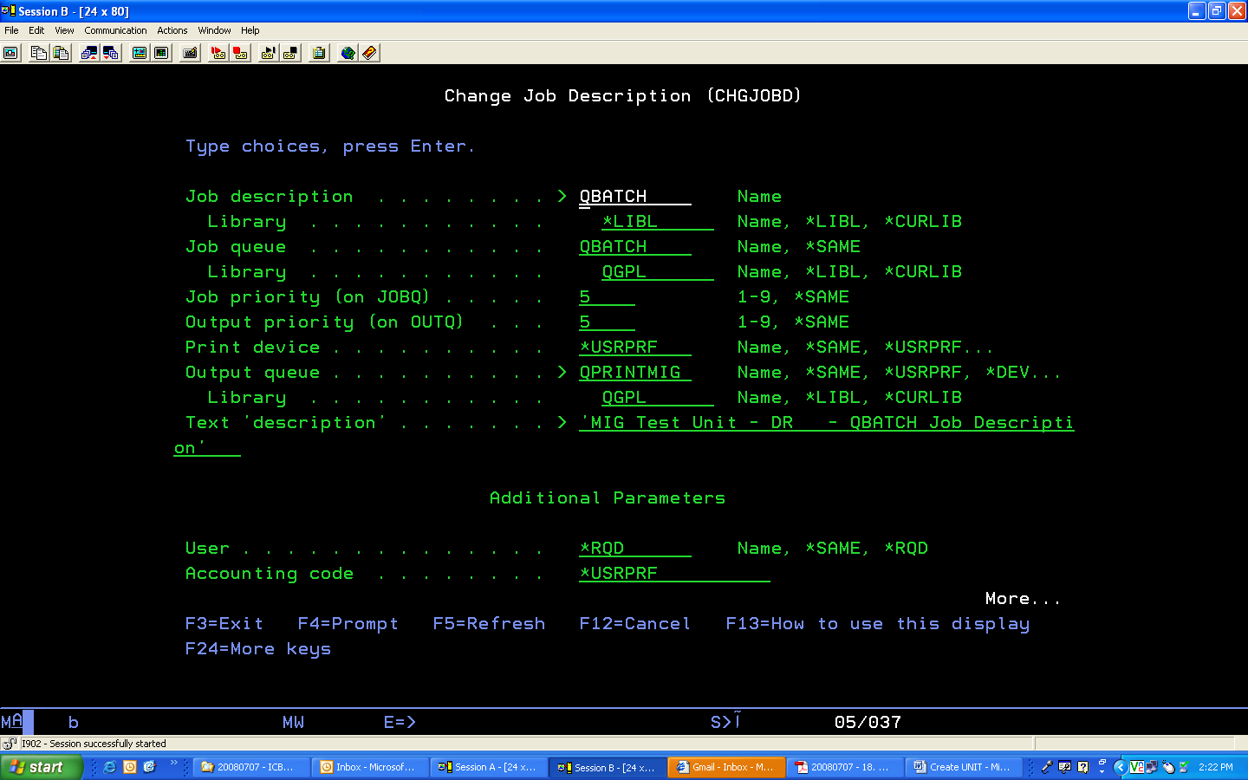
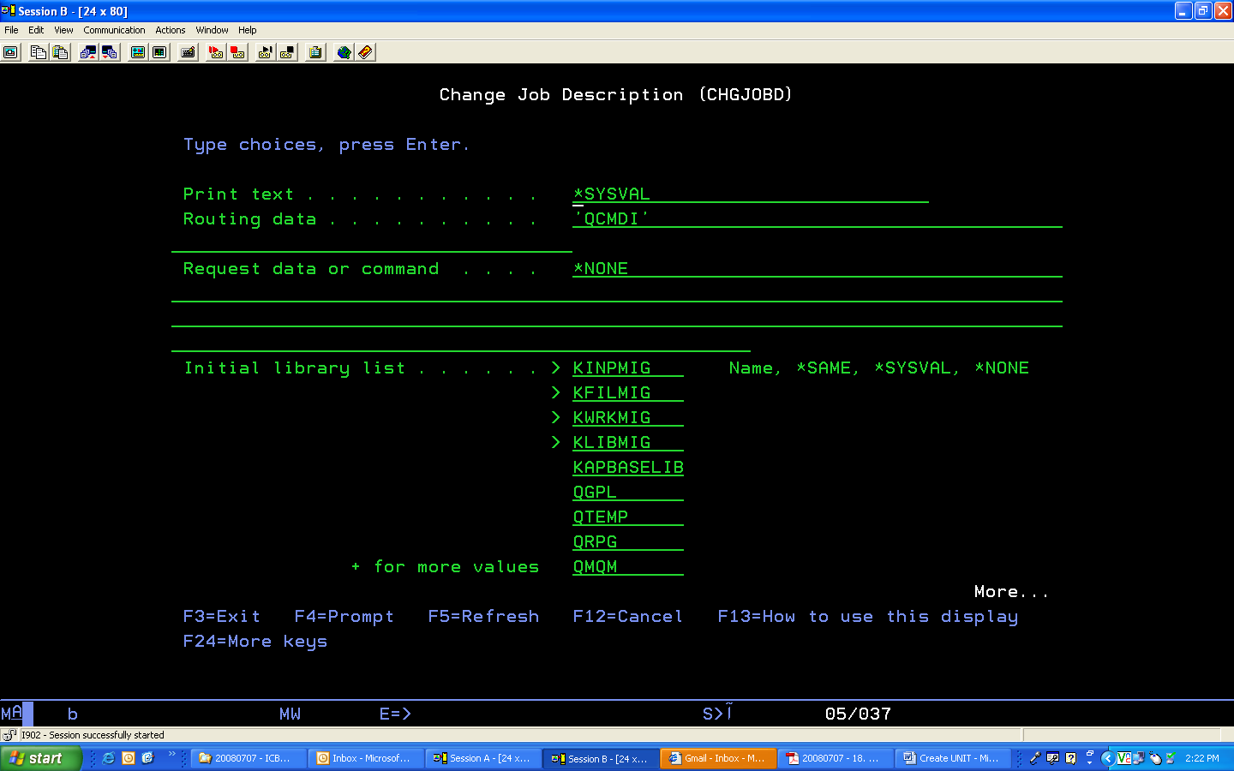

Goto KMENU8 opt 1
